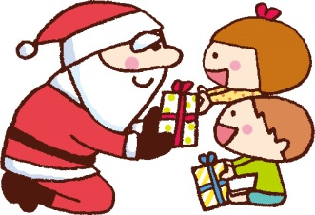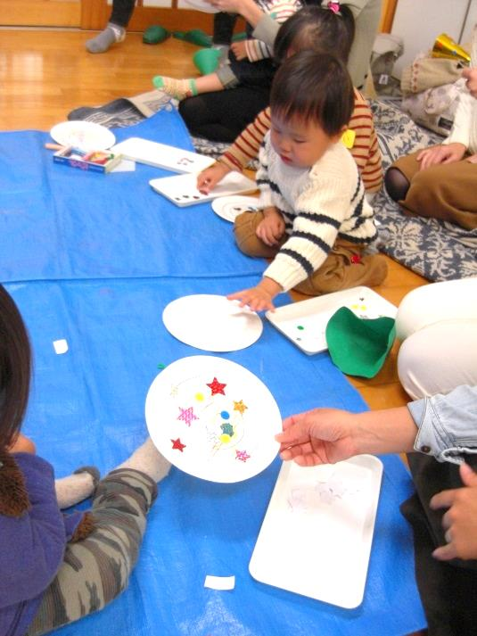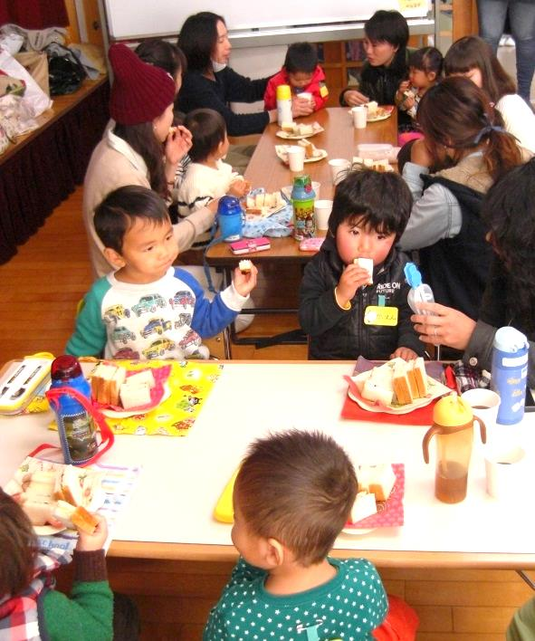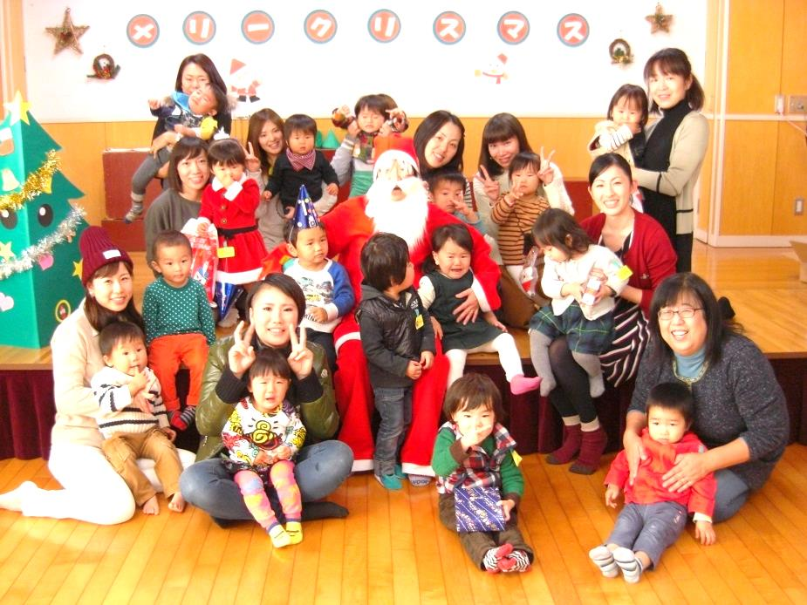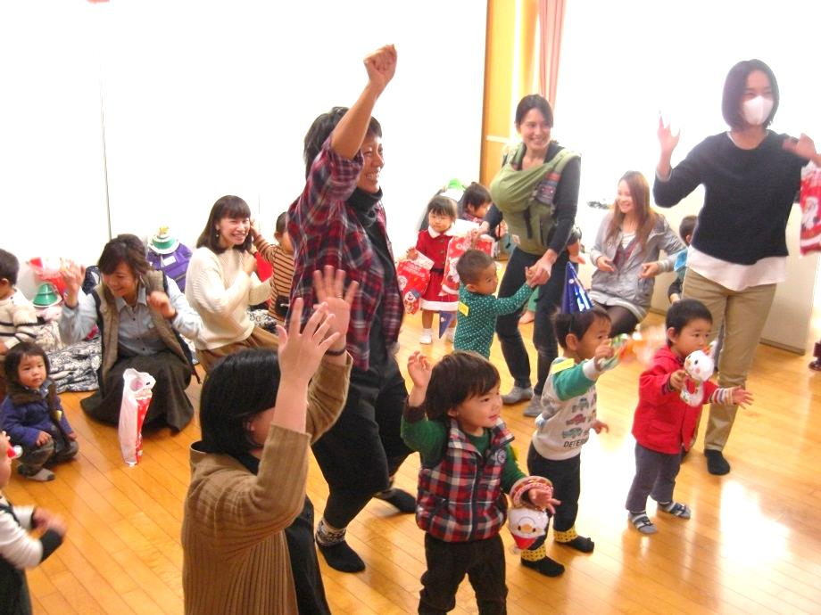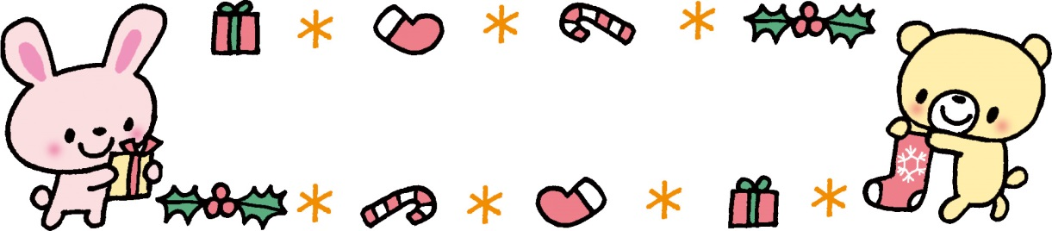

クリスマスパーティー楽しかったかな？今年度のエンゼルクラブはこれでおしまいです。

また4月に遊びにきてね(^O^)

エンゼルクラブのクリスマスパーティー☆

ツリーを作ったり、サンタさんからプレゼントをもらったり、一緒にダンスもしたね♪

今日のランチはサンドイッチ♪みんな「おいし～！」と食べていました。給食の先生いつもありがとうございます。

**エンゼルクラブ**